|  |
| --- |
| **Министерство образования и науки Российской Федерации**  Федеральное государственное автономное образовательное  учреждение высшего образования  **«НАЦИОНАЛЬНЫЙ ИССЛЕДОВАТЕЛЬСКИЙ**  **ТОМСКИЙ ПОЛИТЕХНИЧЕСКИЙ УНИВЕРСИТЕТ»** |

Подразделение: Инженерная школа энергетики

Направление подготовки: 09.04.03 – Прикладная информатика

Отделение: Электроэнергетики и электротехники

**Отчет по лабораторной работе №5**

«Проектная документация»

по дисциплине: «Основы объектно-ориентированного программирования»

|  |  |  |  |  |  |  |
| --- | --- | --- | --- | --- | --- | --- |
| Выполнил студент гр. О-5КМ91 | |  | __________ | |  | Семенов А.А. |
|  | |  |  | |  |  |
|  | |  |  |  | | |
|  | |  |  | |  |  |
| Отчёт принял | доцент, к.т.н. |  | __________ | |  | Калентьев А.А. |
|  |  |  |  | |  |  |
|  |  |  |  | ___ ______ 2021 г. | | |

Томск 2021

Оглавление

1. Основная часть 4

2. Тестирование 7

Заключение 8

Список использованных источников 9

Приложение А Техническое задание 10

**Введение**

Цель: создание проектной документации по разработанной программе.

Программная документация предназначена для сопровождения разработанного программного средства.

В рамках лабораторной работы решаются следующие задачи:

* разработать техническое задание;
* составить UML диаграмму вариантов использования;
* составить UML диаграмму классов;
* для классов, образующих связь типа «общее-частное», привести описание в табличном виде;
* привести дерево ветвления Git проекта;
* провести тестирование программы.

**Перечень сокращений**

|  |  |
| --- | --- |
| ТС | Транспортное средство |

# Основная часть

На рисунке 1.1 приведена UML диаграмма вариантов использования разработанной программы [1].

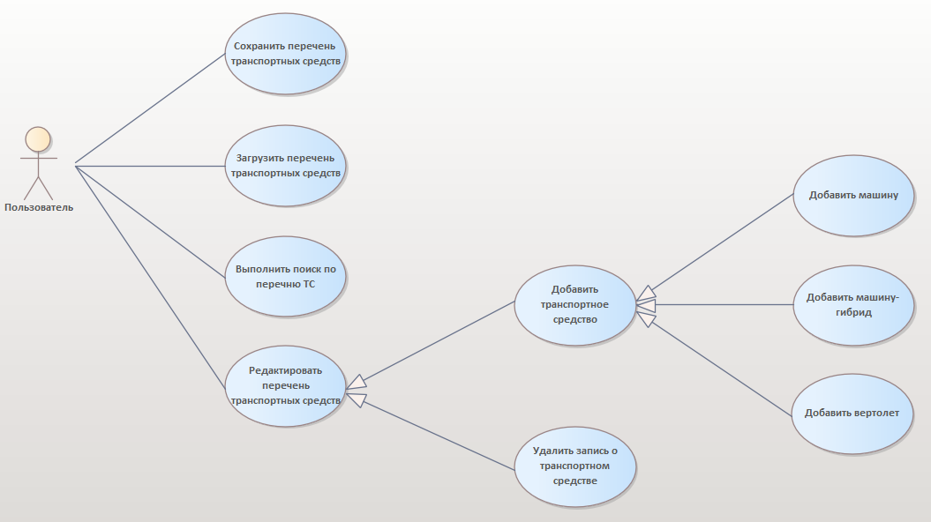

Рисунок 1.1 – UML диаграмма вариантов использования

На рисунке 1.2 приведена диаграмма классов [1].

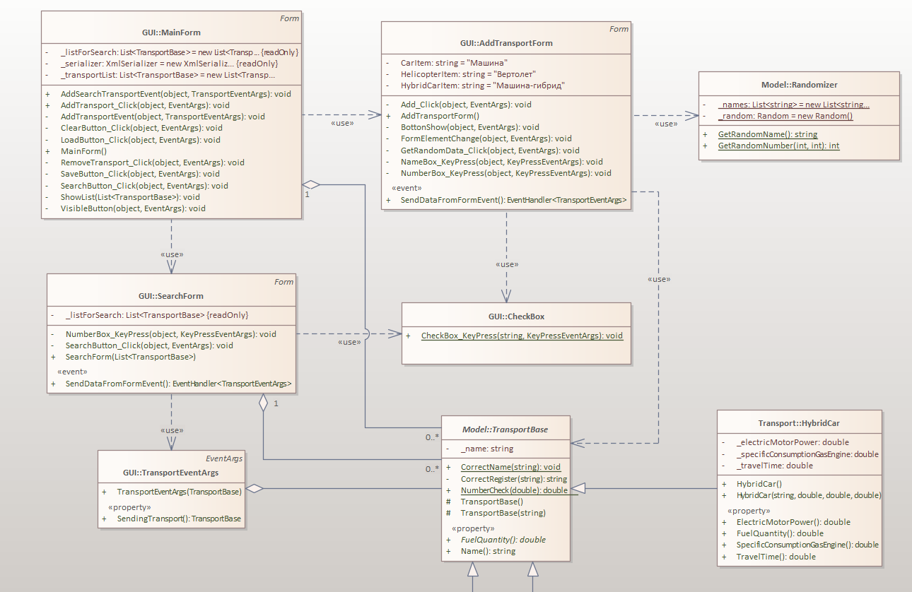



Рисунок 1.2 – UML диаграмма классов

Для классов, образующих связь типа «общее-частное» (наследование, реализация), ниже приведено описание (таблицы 1.1 – 1.4).

Таблица 1.1 – Описание базового класса TransportBase

|  |  |  |
| --- | --- | --- |
| Название | Тип | Описание |
| Описание класса | | |
| Абстрактный класс TransportBase – Базовый класс для всех видов транспорта | | |
| Свойства | | |
| +FuelQuantity | double | Расчет количества затраченного топлива |
| +Name | string | Наименование транспорта |
| Методы | | |
| + CorrectName (name: string) |  | Проверка на корректность символов |
| - CorrectRegister (word: string) |  | Приведение к правильному регистру |
| + Static NumberCheck (number: double) |  | Проверка на корректность чисел |

Таблица 1.2 – Описание класса Car

|  |  |  |
| --- | --- | --- |
| Название | Тип | Описание |
| Описание класса | | |
| Car – Класс обычной машины | | |
| Свойства | | |
| + AverageConsumption | double | Средний расход |
| + Distance | double | Пройденное расстояние |
| + FuelQuantity | double | Расчет количества затраченного топлива |

Таблица 1.3 – Описание класса HybridCar

|  |  |  |  |
| --- | --- | --- | --- |
| Название | Тип | | Описание |
| Описание класса | | | |
| HybridCar – Класс машины-гибрида | | | |
| Свойства | | | |
| + SpecificConsumptionGasEngine | | double | Удельный расход г/кВтч |
| + TravelTime | | double | Время в пути |
| + ElectricMotorPower | | double | Мощность электродвигателя |
| + FuelQuantity | | double | Расчет количества затраченного топлива |

Таблица 1.4 – Описание класса Helicopter

|  |  |  |
| --- | --- | --- |
| Название | Тип | Описание |
| Описание класса | | |
| Helicopter – Класс вертолета | | |
| Свойства | | |
| + AverageConsumption | double | Средний расход |
| + FlightTime | double | Пройденное расстояние |
| + FuelQuantity | double | Расчет количества затраченного топлива |

На рисунке 1.3 приведено дерево ветвления Git, полученной по окончанию работы с проектом.

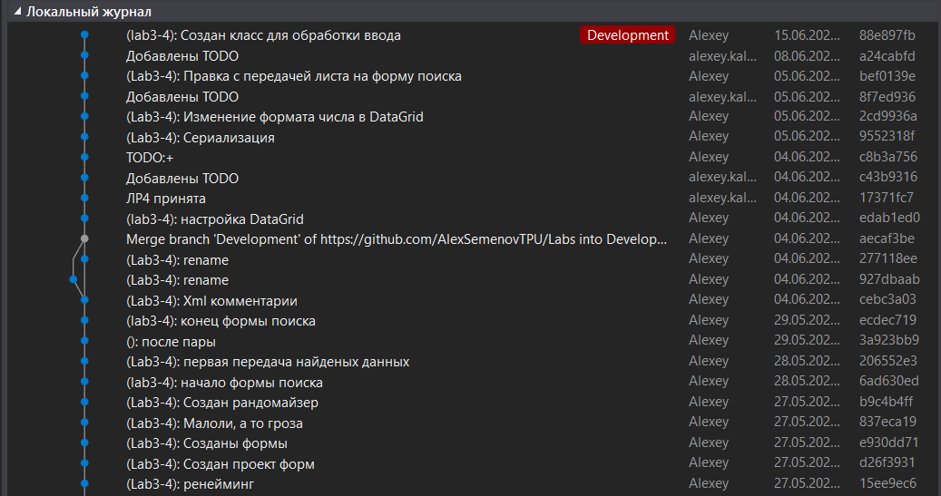

Рисунок 1.3 – Дерево ветвления Git

# Тестирование

Графический интерфейс пользователя представлен на рисунке.

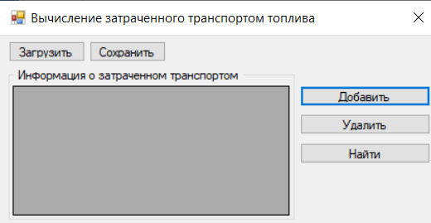

Рисунок 2.1 – Графический интерфейс пользователя

2.1 Тестовый случай «Добавить элемент»

Для добавления элемента необходимо вызвать соответствующую форму путём нажатия кнопки «Добавить» (рисунок 2.2).

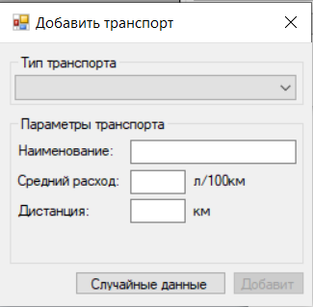

Рисунок 2.2 – Форма для добавления ТС

После ввода данных необходимо нажать кнопку «Добавить». Кнопка «Добавить» становиться активной после заполнения всех полей формы. Созданный элемент появится в таблице главной формы (рисунок 2.3 – 2.4).

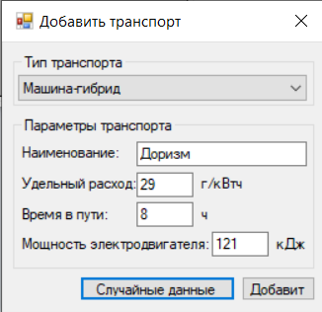

Рисунок 2.3 – Заполнение полей формы добавления

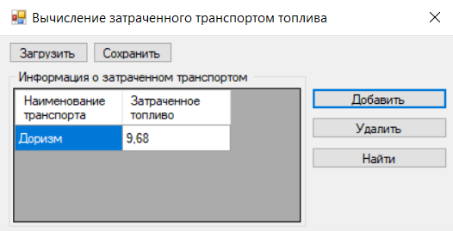

Рисунок 2.4 – Добавленный элемент на главной форме

В программе предусмотрена система обработки некорректного ввода данных пользователем. При попытке ввести, например, отрицательное значение среднего расхода топлива, данное значение не будет введено.

2.2 Тестовый случай «Удалить элемент»

Для удаления элемента необходимо выбрать его в таблице и нажать на кнопку «Удалить» (рисунки 2.5 – 2.6).

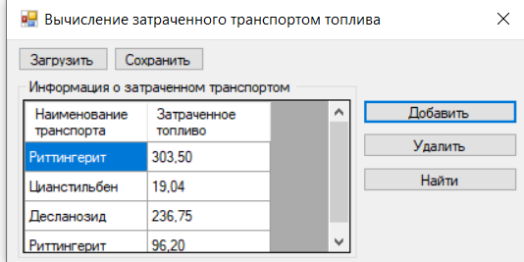

Рисунок 2.5 – Выбор элемента для удаления

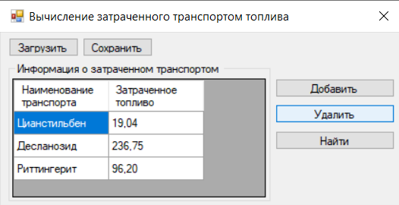

Рисунок 2.6 – Изменение данных в таблице после удаления элемента

2.3 Тестовый случай «Найти элемент»

Для поиска элементов в списке необходимо нажать кнопку «Найти». Откроется соответствующая форма для поиска (рисунок 2.7).

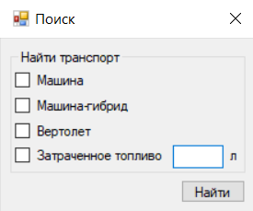

Рисунок 2.7 – Форма для поиска

Далее пользователь выбирает параметры, по которым требуется найти элемент и нажимает кнопку «Найти» (рисунки 2.8 – 2.9).

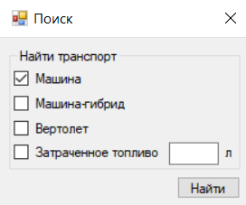

Рисунок 2.8 – Поиск по параметру «Машина»

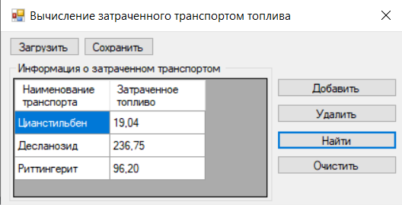

Рисунок 2.9 – Результаты поиска по параметру «Машина»

Для того чтобы сбросить фильтр, на главной форме предусмотрена кнопка «Очистить».

2.4 Тестовый случай «Сохранить данные»

Для сохранения данных в таблице необходимо нажать на соответствующую кнопку на форме. Откроется диалоговое окно, где пользователь выбирает директорию, указывает имя файла (рисунок 2.10).

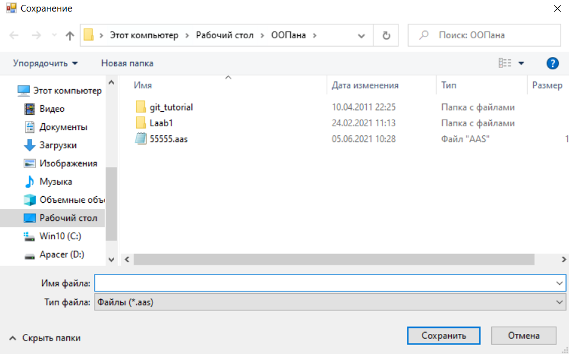

Рисунок 2.10 – Сохранение файла

После сохранения данных в файл появится соответствующее сообщение (рисунки 2.11 – 2.12).

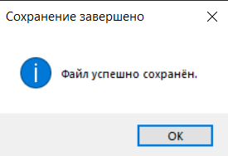

Рисунок 2.11 – Сообщение о сохранении файла

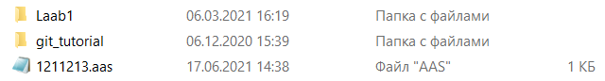

Рисунок 2.12 – Результат сохранения файла

В случае отсутствия данных в таблице, сохранение не производится (рисунок 2.13)

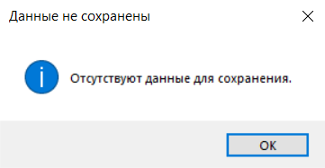

Рисунок 2.13 – Результат сохранения данных при пустой таблице

2.5 Тестовый случай «Загрузка данных»

Для загрузки данных в таблицу необходимо нажать на соответствующую кнопку. После нажатия кнопки откроется диалоговое окно (рисунок 2.14).

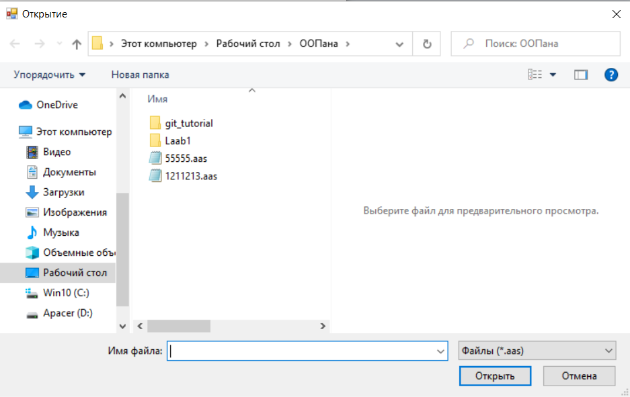

Рисунок 2.14 – Выбор файла для загрузки

После успешной загрузки появится сообщение (рисунки 2.15).

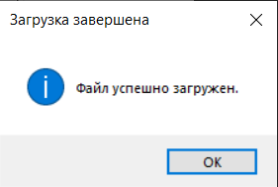

Рисунок 2.15 – Сообщение об успешной загрузке файла

В случае если файл не соответствует установленному формату, появится соответствующее сообщение (рисунок 2.16).

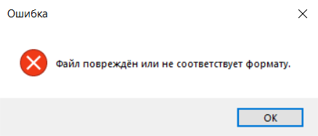

Рисунок 2.16 – Загрузка поврежденного файла

# Заключение

В результате выполнения лабораторной работы было сделано следующее:

* разработано техническое задание;
* составлена UML диаграмму вариантов использования;
* составлена UML диаграмму классов;
* для классов, образующих связь типа «общее-частное», приведено описание в табличном виде;
* приведено дерево ветвления Git проекта;
* проведено тестирование программы.

# Список использованных источников

1. Калентьев А. А. Новые технологии в программировании : учеб. пособие / А. А. Калентьев, Д. В. Гарайс, А. Е. Горяинов. — Томск : Эль Контент, 2014. — 176 с.

Приложение А **Техническое задание**

ТЕХНИЧЕСКОЕ ЗАДАНИЕ

на разработку программного средства по теме

«Создание программного средства для расчета, затраченного транспортом топлива»

1. **Общие положения**

**Полное наименование системы и ее условное обозначение**

Полное наименование: «Программное обеспечение для расчета затраченного топлива различными видами транспорта: машина, машина-гибрид, вертолет».

Краткое наименование: «Расчет расхода топлива».

Условное обозначение: «Система».

**Сведения о заказчике и исполнителе**

Заказчик: Индивидуальный предприниматель Калентьев Алексей Анатольевич.

Исполнитель: студент Томского политехнического университета Семенов Алексей Александрович.

**Перечень сокращений**

|  |  |
| --- | --- |
| ТС | Транспортное средство |

1. **Назначение и цели создания системы**

**Назначение Системы**

Разрабатываемая система предназначена для расчета затраченного топлива различными видами ТС: машина, машина-гибрид, вертолет.

**Цели создания Системы**

Разрабатываемая система создается с целью уменьшения трудозатрат заказчика, а также для автоматизации процесса расчета расхода топлива.

1. **Характеристика объектов автоматизации**

Любое ТС, использующее в качестве топлива продукты нефтепереработки имеет похожую структуру расчета затраченного топлива, включающую два основных параметра: средний расход топлива и пройденную ТС дистанцию. Исходя из этого, процесс расчета затраченного ТС топлива может быть автоматизирован.

1. **Требования к Системе**

Таблица 4.1 – Префиксы мнемонических идентификаторов требований и их расшифровки

|  |  |
| --- | --- |
| Префикс | Тип требования |
| A | Архитектурное требование |
| С | Требование к программной или аппаратной совместимости |
| D | Требование к входной и выходной информации |
| F | Функциональное требование |
| U | Требование к пользовательскому интерфейсу |
| S | Требования к информационной безопасности |

* 1. **Требования к структуре Системы**

**A01.** Система должна являться настольным приложением.

* 1. **Требования к функциям Системы**

**F01.** Должна быть реализована возможность расчета затраченного топлива для следующих транспортных средств: машина, машина-гибрид, вертолет.

**F01.1.** Для расчета затраченного топлива машины и вертолета должны задаваться их средний расход и дистанция (время) пройденного пути.

**F01.2.** Для расчета затраченного топлива машины-гибрида, кроме параметров указанных в пункте **F01.01,** должна быть задана мощность электродвигателя.

* 1. **Требования к структуре данных**

**D01.** Должна быть возможность сохранения данных в файле XML c расширением *.aas.

**D01.01.** Формат XML-файла должен соответствовать следующей XSD-схеме:

<xs:schema attributeFormDefault="unqualified" elementFormDefault="qualified" xmlns:xs="http://www.w3.org/2001/XMLSchema">

<xs:element name="ArrayOfTransportBase">

<xs:complexType>

<xs:sequence>

<xs:element name="TransportBase" maxOccurs="unbounded" minOccurs="0">

<xs:complexType>

<xs:sequence>

<xs:element type="xs:string" name="Name"/>

<xs:element type="xs:byte" name="SpecificConsumptionGasEngine" minOccurs="0"/>

<xs:element type="xs:byte" name="TravelTime" minOccurs="0"/>

<xs:element type="xs:short" name="ElectricMotorPower" minOccurs="0"/>

<xs:element type="xs:byte" name="AverageConsumption" minOccurs="0"/>

<xs:element type="xs:byte" name="FlightTime" minOccurs="0"/>

<xs:element type="xs:short" name="Distance" minOccurs="0"/>

</xs:sequence>

</xs:complexType>

</xs:element>

</xs:sequence>

</xs:complexType>

</xs:element>

</xs:schema>

**D02.** Должна быть возможность загрузки данных из файла XML c расширением *.aas.

**D02.01.** Формат XML-файла должен соответствовать XSD-схеме указанной в **D01.01**.

* 1. **Требования к информационной безопасности**

**S01.** Установка и функционирование Системы не должны приводить к необходимости изменения настроек антивирусного программного обеспечения.

* 1. **Требования к пользовательскому интерфейсу**

**U01.** Система должна иметь графический интерфейс пользователя.

**U02.** Должна быть реализована система обработки ошибок.

* 1. **Требования к видам обеспечения**

Требования к программному обеспечению.

**C01.** Система должна работать с операционной системой Windows 10 Enterprise Version 1909.

**C02.** Система должна работать с платформой .NET Framework 4.7.2.

Требования к аппаратному обеспечению.

**C03.1** Процессор: не менее 1 ГГц.

**C03.2** Объем оперативной памяти – не менее 2 ГБ.